Отчёт по учебной практике. Сопровождение и обслуживание программного обеспечения компьютерных систем.
День 6

2026
- Установка и настройка ОС Ubuntu server
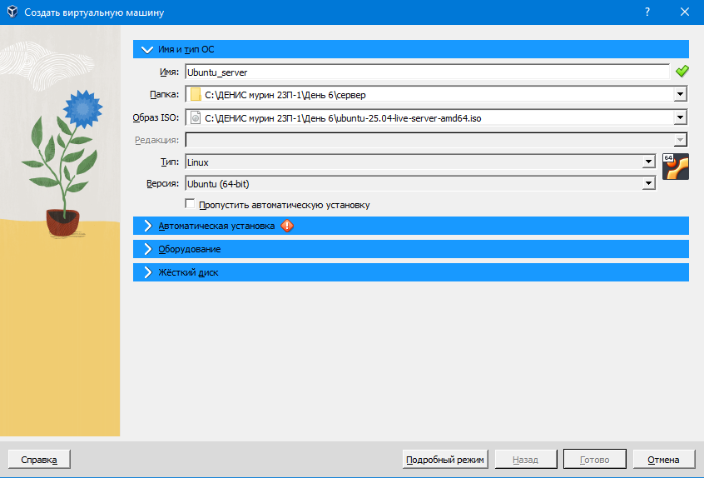
Рисунок 1 Создание ОС Ubuntu server

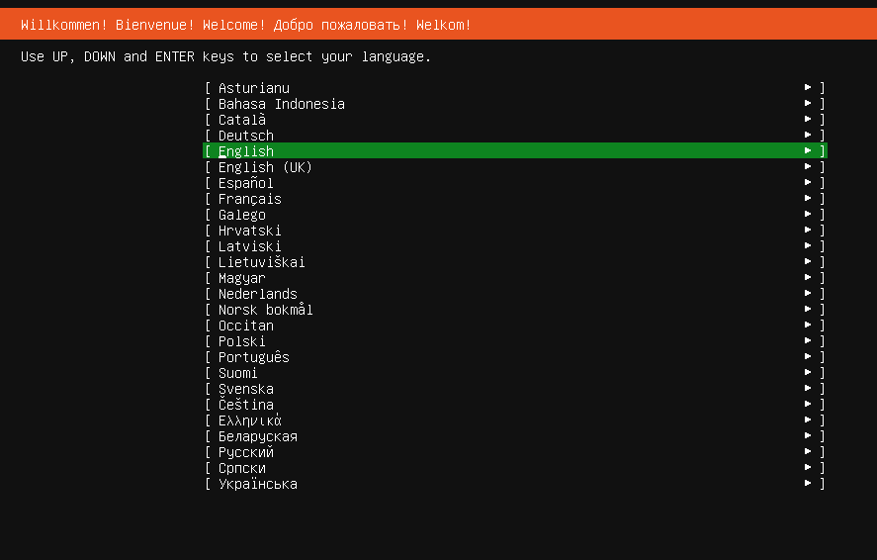
Рисунок 2 Выбор языка ОС Ubuntu server

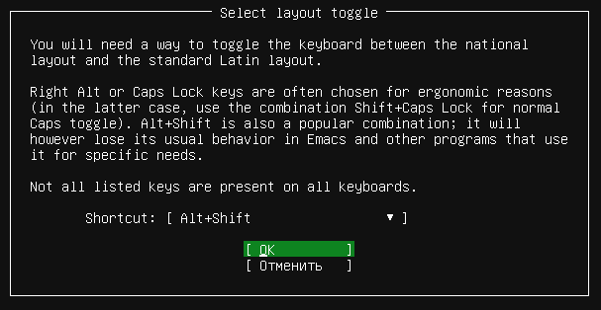
Рисунок 3 Выбор сочетая для переключения языка в ОС Ubuntu server

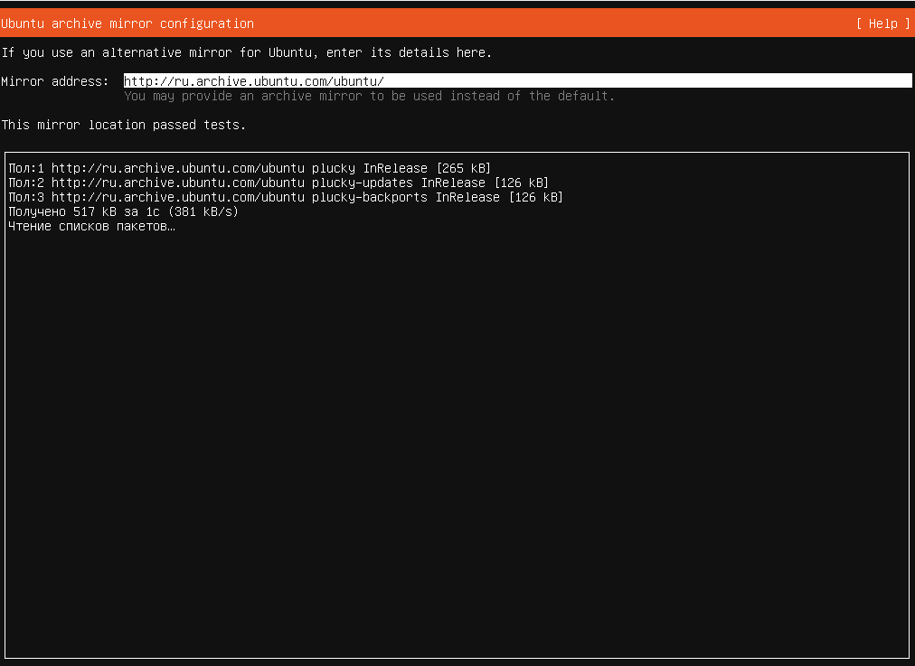
Рисунок 4 Зеркало

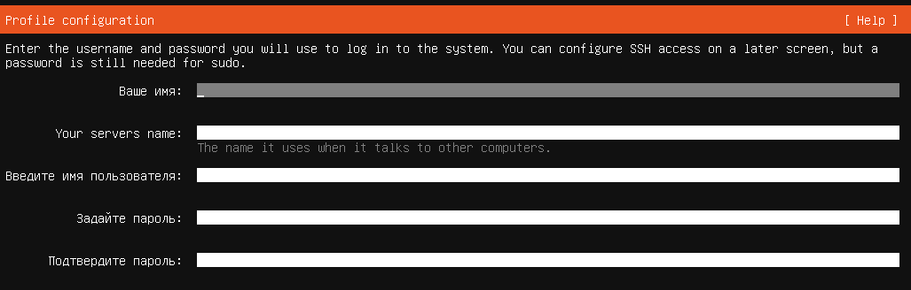
Рисунок 5 Окно создание пользователя в ОС Ubuntu server

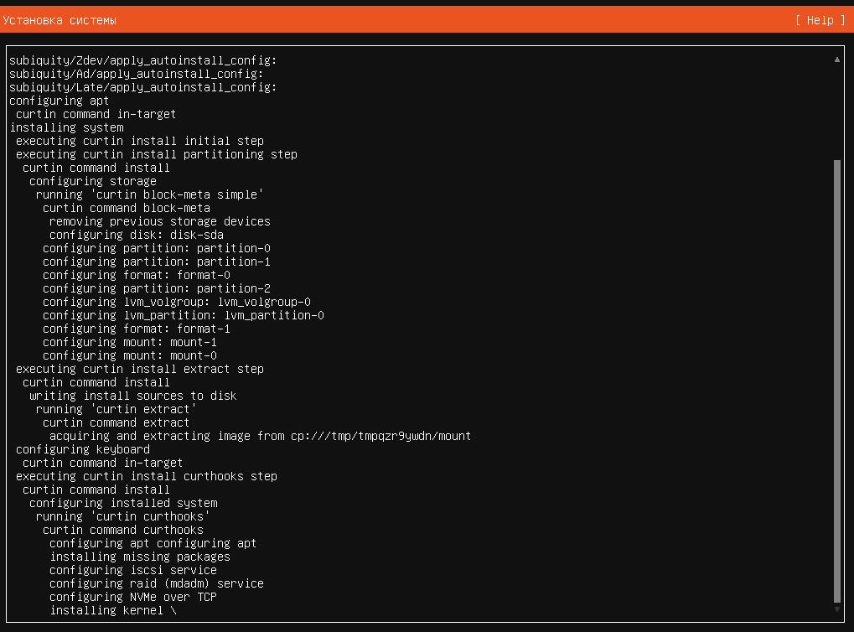
Рисунок 6 Установка ОС Ubuntu server

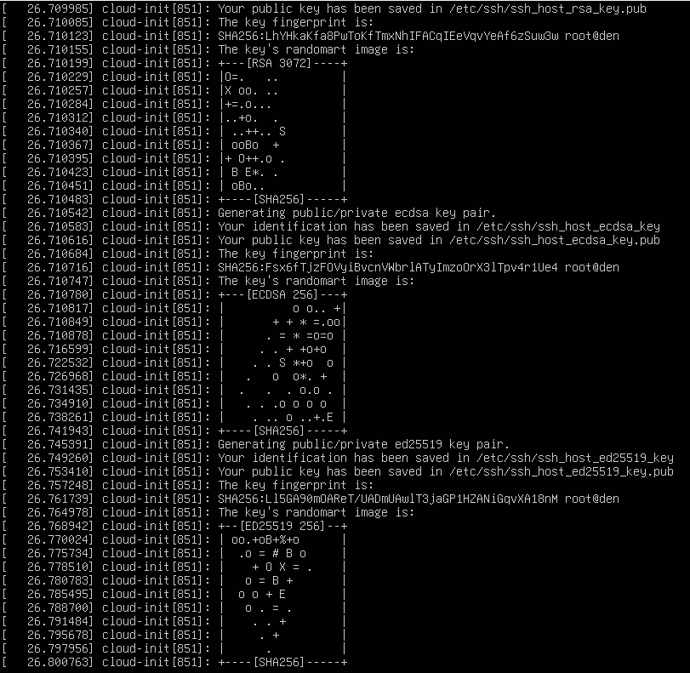
Рисунок 7 Загрузка файлов

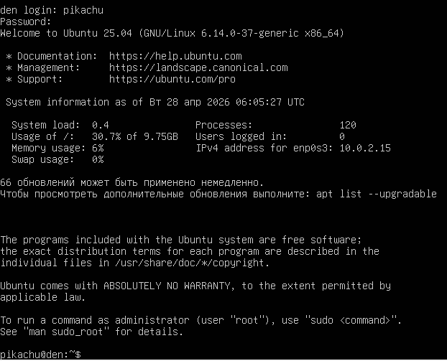
Рисунок 8 Успешный вход в систему

- Развертывание базы данных (Redis)
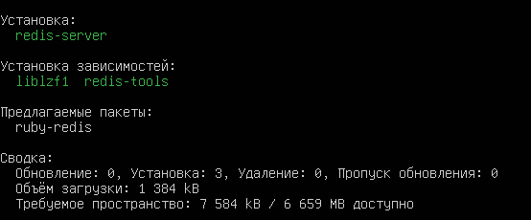
Рисунок 9 Установка Redis на ОС Ubuntu server

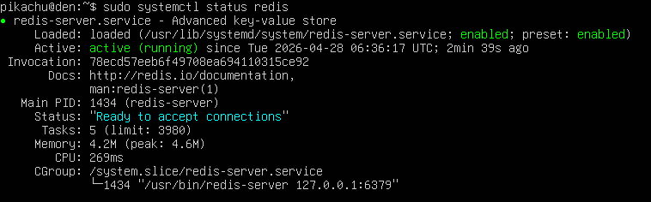
Рисунок 10 Проверка работоспособности Redis

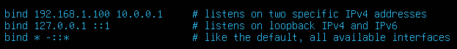
Рисунок 11 Просмотр bind

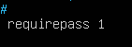
Рисунок 12 Изменение requirepass

- Установить клиент для работы с БД
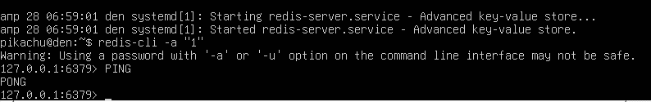
Рисунок 13 Подключение к БД локально

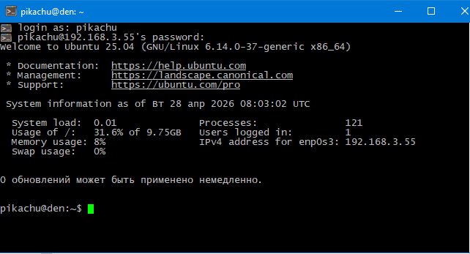
Рисунок 14 Подключение к БД удаленное

- Импортировать данные в БД
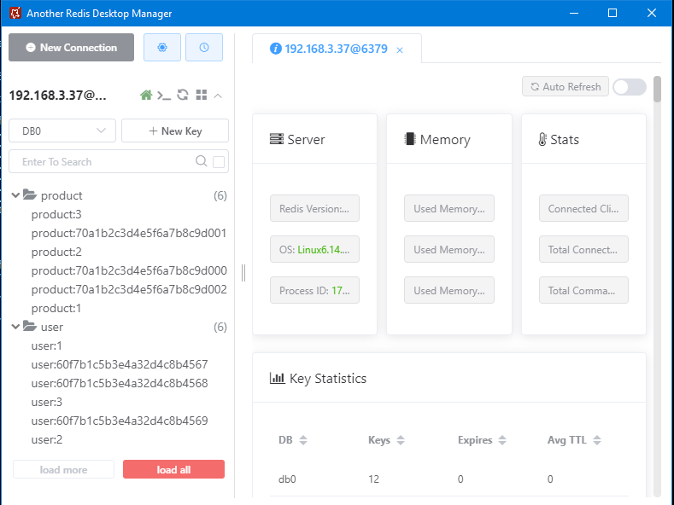
Рисунок 15 Приложении с импортом

- Развернуть готовый API сервис на выбор с использованием Docker (Firecrawl)
нет

- Развернуть Piper TTS + API Сервер на ubuntu server
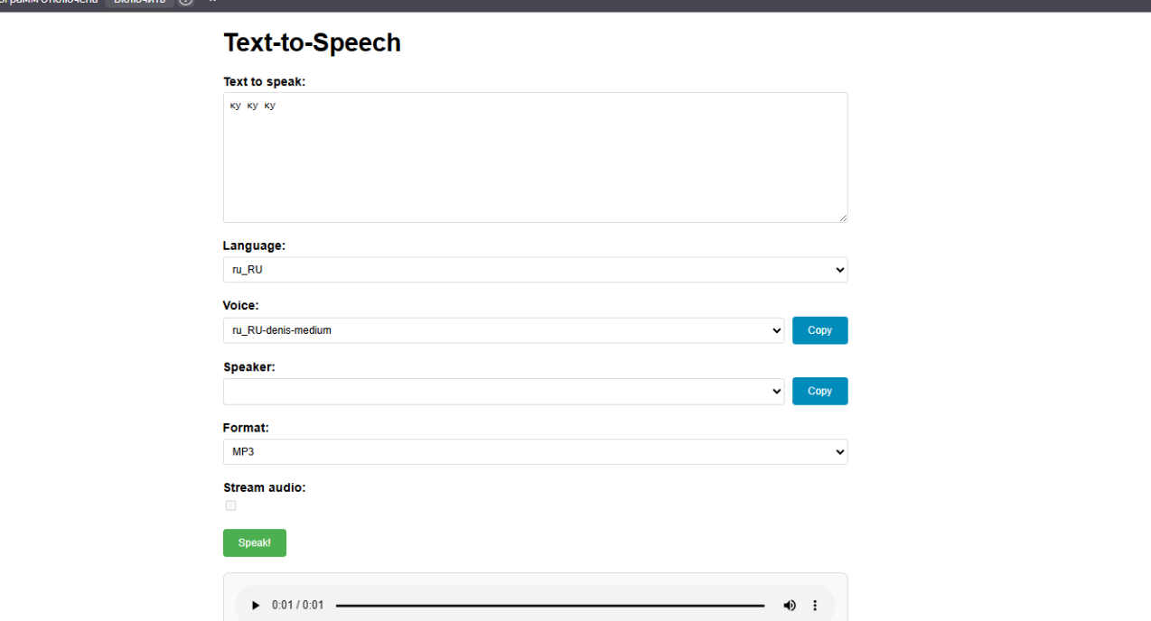
Рисунок 16 Выполненная задача

